Docentenmateriaal 2
Vulkaanuitbarsting nabootsen
Op sommige plaatsen op aarde is de aardkorst heel dun. Zo dun dat het magma uit de aarde eruit komt.  Op die plaats vormt zich dan een kegelvormige berg: een vulkaan. Vulkanen komen in Nederland en België gelukkig niet voor!  In dit experiment ga je een vulkaanuitbarsting nabootsen. | 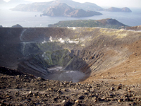
Benodigdheden
grote schaal
plastic potje of bakje
zuiveringszout/baksoda
afwasmiddel
10 ml azijn
Ga als volgt te werk:
1. Zet het plastic potje op de schaal.
2. Doe een volle theelepel zuiveringszout
in het potje.
3. Voeg enkele druppels afwasmiddel toe.
4. Schenk voorzichtig 10 ml azijn in het potje.
Kijk wat er gebeurt.
Uitleg
Meer informatie over vulkanen vind je op Wikipedia

